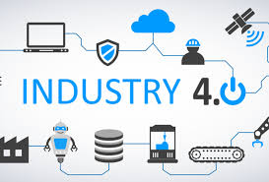**ẢNH HƯỞNG CỦA CUỘC CÁCH MẠNG 4.0**

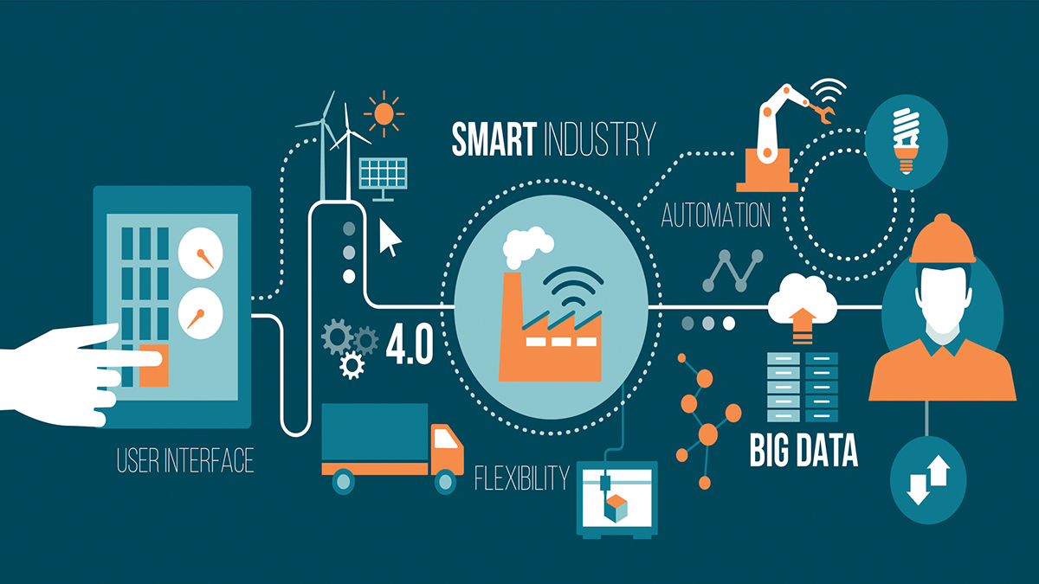**Cách mạng công nghiệp 4.0 (CMCN 4.0), đó là sự kết hợp cao độ giữa hệ thống siêu kết nối vật lý và kỹ thuật số với tâm điểm là inte rnet, vạn vật kết nối (IoT) và trí tuệ nhân tạo. Công nghiệp 4.0 với hệ thống kỹ thuật số hóa, hướng đến giải phóng con người khỏi công việc trí tuệ. Trong bài viết này, tác giả giới thiệu về: Công nghiệp 4.0 và tầm ảnh hưởng của nó; xu hướng phát triển công nghiệp 4.0 trên thế giới, chủ yếu là ở châu Á; Việt Nam và mức độ kỹ thuật số hóa, cùng một số ý kiến về vai trò của nhà nước trong việc thúc đẩy doanh nghiệp kỹ thuật số hóa sản xuất.**

**I. Giới thiệu về công nghiệp 4.0 và tầm ảnh hưởng**

Cho đến bây giờ, chúng ta đã qua ba cuộc cách mạng khoa học kỹ thuật lớn. Thứ nhất, cách mạng công nghiệp 1.0 (1784) là sự xuất hiện của động cơ hơi nước. Động cơ hơi nước tác động trực tiếp đến các ngành nghề như dệt may, chế tạo cơ khí, giao thông vận tải. Động cơ hơi nước được đưa vào ôtô, tàu hỏa, tàu thủy, mở ra một kỷ nguyên mới trong lịch sử nhân loại. Thứ hai, cách mạng công nghiệp 2.0 (1870) là khi động cơ điện ra đời, mang lại cuộc sống văn minh, năng suất tăng nhiều lần so với động cơ hơi nước. Thứ ba, cách mạng công nghiệp 3.0 (1969) là khi bóng bán dẫn, điện tử, kết nối thế giới liên lạc được với nhau. Vệ tinh, máy bay, máy tính, điện thoại, Internet… là những công nghệ mà hiện nay chúng ta đang thụ hưởng.

Hiện nay là thời đại của cách mạng công nghiệp 4.0, đó là sự kết hợp cao độ giữa hệ thống siêu kết nối vật lý và kỹ thuật số với tâm điểm là internet, vạn vật kết nối (IoT) và trí tuệ nhân tạo. Công nghệ 4.0 sẽ giải phóng con người khỏi công việc trí tuệ. Minh chứng của Công nghệ 4.0 đó là Robot Sophia, cô ấy đã được cấp quyền công dân của Saudi Arabian. Sophia được tiến sĩ người Mỹ David Hanson, nhà sáng lập công ty robot Hanson Robotics chế tạo ra tại Hong Kong, nơi mà ông cùng gia đình đã dời đến để phát triển sự nghiệp, vì có chi phí thấp và đội ngũ kỹ sư chất lượng.

Hiện tại, Trung Quốc có tới 33% robot là tự sản xuất. Trong đó, Hong Kong có thể xem là "thánh địa" của robot, cũng là nơi thu hút các kỹ sư, nhà thiết kế, công ty robot như trường hợp Hanson Robotics.

Đây là công ty sản xuất robot hàng đầu thế giới về công nghệ, nơi sản xuất ra những con robot giống người nhất như các robot trước đó là robot Albert Einstein HUBO, ALICE, Han, Jules, Zeno... mà Sophia được chính Hanson xác nhận là phiên bản mới nhất, vượt trội nhất.

Với trí thông minh nhân tạo vượt trội so với các thế hệ robot phổ biến hiện nay, cụ thể là Sophia có thể mô phỏng được hơn 62 biểu cảm khuôn mặt chỉ con người mới có nhờ camera cực nhạy ở trong mắt, phối hợp phân tích của thuật toán máy tính dựa trên phần mềm MindCloud™.

Tóm lại, tiến bộ khoa học ngày càng phát triển và phát triển một cách nhanh chóng. Từ lâu, Robot đã thay thế công việc chân tay của con người, nhưng bây giờ nó đang đe dọa thay thế trí tuệ của con người. Vậy những quốc gia đã và đang phát triển sẽ làm gì để thích ứng với sự có mặt của những Sophia này, khi mà trong tương lai Sophia sẽ đóng vai trò hỗ trợ hay thay thế cho con người trong việc phát triển công nghiệp 4.0?

**II. Xu hướng phát triển công nghiệp 4.0 trên thế giới**

Năm 2016. PwC thực hiện khảo sát có tên “Công nghiệp 4.0: Xây dựng công ty kỹ thuật số”. Phạm vi là 2.000 công ty trên 26 quốc gia. Kết quả cho thấy, tỉ lệ phần trăm kỹ thuật số hóa của những công ty này sẽ tăng từ 33% lên 72% trong vòng 5 năm tới. Hơn thế nữa, các công ty này còn dành 5% doanh thu để đầu tư vào kỹ thuật số hóa.

Nghiên cứu cho thấy có nhiều ích lợi mà công nghiệp 4.0 sẽ mang lại cho công ty trong khu vực châu Á, như tăng doanh thu (39%), tăng hiệu quả sản xuất (68%) và giảm chi phí (57%).

Để trở thành các doanh nghiệp 4.0 hay còn gọi là doanh nghiệp kỹ thuật số hóa, các doanh nghiệp đều thực hiện 6 bước sau:   
(1) Lên chiến lược ngành chuyển đổi sang kỹ thuật số;   
(2) Chọn sản phẩm chủ lực;   
(3) Xác định yếu tố đầu vào;   
(4) Thực hiện;  
(5) Tạo cơ sở dữ liệu và phân tích dữ liệu để trở thành công ty kỹ thuật số;   
(6) Tích hợp giữa vật lý và kỹ thuật số để tạo ra sản phẩm ưu việt nhất.

**III. Công nghiệp 4.0 tại Việt Nam**

**1. Thực trạng**

Cụm từ cách mạng công nghiệp 4.0 đang được nhắc đến rất nhiều từ cấp nhà nước, đến doanh nghiệp và trường đại học, như một thách thức và cơ hội để phát triển đất nước.

Nhưng trong thực tế, đất nước chúng ta vẫn còn đang ở giai đoạn công nghiệp 1.0 và 2.0 - đó là giai đoạn cơ khí hóa, cơ sở hạ tầng, hệ thống cầu đường, bến cảng sân bay đang được xây dựng mạnh mẽ.

Đường sắt Việt Nam rất lạc hậu, tốc độ tàu thấp do khổ đường ray hẹp từ thời Pháp thuộc, thường xuyên có tai nạn do xung đột với giao thông đường bộ. Mặc dù sản xuất được điện từ lâu nhưng chúng ta chưa chế tạo được nhiều chủng loại động cơ, chưa sản xuất được các máy công cụ vốn là động lực chính cho dây chuyền lắp ráp, sản xuất hàng loạt - một đặc trưng của CMCN 2.0. Chúng ta chỉ chế tạo được động cơ không đồng bộ công suất nhỏ và vừa cho các ứng dụng đơn giản như bơm nước, quạt gió, băng tải... Hầu hết các dây chuyền công nghệ và dây chuyền lắp ráp hiện nay được nhập ngoại.

Do vậy, không thể cho rằng chúng ta đã làm xong CMCN 2.0 và càng không thể cho rằng chúng ta đã thực hiện CMCN 3.0, bởi việc tự động hóa toàn diện sản xuất - đặc trưng của giai đoạn này còn xa vời với công nghiệp Việt Nam.

Dù vậy, một số ngành đã bắt kịp CMCN 3.0 như công nghệ thông tin, viễn thông và đã có một số yếu tố của CMCN 4.0 như in 3D (đã tạo ra một mảnh sọ nhân tạo để vá sọ cho bệnh nhân ở Bệnh viện Chợ Rẫy năm 2016), trí tuệ nhân tạo (đã có một số sản phẩm). Song thành tựu này rất ít ỏi, đa số là trong giai đoạn thử nghiệm.

**2. Định hướng của Nhà nước**

Ngày 3/4/2017, tại phiên họp Chính phủ thường kỳ tháng 3/2017, Bộ trưởng Bộ Khoa học và Công nghệ Chu Ngọc Anh và đại diện Hiệp hội Phần mềm và Dịch vụ công nghệ thông tin Việt Nam đã trình bày báo cáo chuyên đề về cuộc CMCN 4.0.

Chủ trương của Nhà nước là tập trung vào công nghệ thông tin. Nhìn nhận rằng trình độ công nghiệp và nghiên cứu của Việt Nam còn ở mức trung bình và thấp, doanh nghiệp chưa đảm bảo trang bị kiến thức trí tuệ và công nghệ.

Bộ trưởng cũng tham mưu Chính phủ định hướng tiếp cận chủ đạo 5 trụ cột - gồm hạ tầng cơ sở, trung tâm dữ liệu, ứng dụng CNTT, nhân lực, an ninh an toàn. “Chúng ta thực sự phải có bứt phá về CNTT, công nghệ số. Tất cả các nước đều đang tập trung đầu tư cao độ vào khu vực này từ nghiên cứu đến sáng chế. Họ coi đây là nòng cốt và có những nghiên cứu phù hợp với từng quốc gia để đưa vào ứng dụng” - Bộ trưởng Chu Ngọc Anh nhấn mạnh. Ông cho rằng, Chính phủ cần chỉ đạo các bộ, ngành, địa phương vào cuộc theo cách nhìn mô hình công nghiệp hóa trong từng lĩnh vực để có cơ chế, chính sách đồng bộ, giúp sản phẩm tích hợp được những công nghệ trên nền tảng của Industry 4.0.

“Khi làm việc với Bắc Ninh, chúng tôi được biết lãnh đạo tỉnh đã chỉ đạo xây dựng hạ tầng CNTT cáp quang băng thông rộng, triển khai chính phủ điện tử, đô thị thông minh; ưu đãi để các doanh nghiệp sản xuất và đầu tư trong lĩnh vực công nghệ của cuộc cách mạng công nghiệp 4.0; đào tạo nhân lực theo mô hình STEM và đào tạo từ xa; triển khai du lịch thông minh bằng cách số hóa hệ thống thông tin về danh lam thắng cảnh, lễ hội… Đây là cách tiếp cận hết sức phù hợp với điều kiện của Việt Nam” - Bộ trưởng Chu Ngọc Anh đã phát biểu.

Thủ tướng đã giao Bộ Khoa học và Công nghệ chủ trì theo dõi tình hình triển khai việc tận dụng cơ hội từ cách mạng công nghiệp 4.0, xây dựng báo cáo kết quả thực hiện hằng năm; đôn đốc, tham mưu, đề xuất để đưa cuộc cách mạng này vào Việt Nam một cách mạnh mẽ, quyết liệt. Thủ tướng cũng yêu cầu các Bộ trưởng nhận thức rõ về cuộc cách mạng này, “tránh tình trạng chỗ nào cũng nói đến cách mạng công nghiệp 4.0 nhưng được hỏi làm gì cho bộ mình, ngành mình thì không ai biết rõ ràng”.

**IV. Kết luận**

Việt Nam được coi là nước có ưu thế về lực lượng lao động trẻ, dồi dào, điều này sẽ không còn là thế mạnh vì Robot sẽ thay thế hết những công việc thủ công. Trong tương lai, người dân sẽ mất việc làm, bởi công nghệ robot có thể tác động tới hết những ngành như dệt may, dịch vụ, giải trí cho đến y tế, giao thông, giáo dục...

Sự triển khai mạnh mẽ công nghiệp 4.0 trên thế giới là chuyện đang xảy ra, các công ty đã chuyển từ 36% kỹ thuật số hóa lên 75% kỹ thuật số hóa cho đến năm 2020. Trong khi đó, chúng ta vẫn còn ì ạch với xây dựng cơ sở hạ tầng, đồng nghĩa với công nghiệp 2.0 - cơ khí hóa.

Nhà nước đã nhận thấy sự cấp bách của công nghiệp 4.0, đã chỉ đạo các bộ, ban ngành thực hiện chuyển đổi số hóa để bắt kịp thời đại. Tuy nhiện, trong nội dung của phiên họp Chính phủ thường kỳ tháng 3/2017, phần tham mưu, Bộ trưởng đề cập đến hướng đầu tư cho 5 trụ cột - gồm hạ tầng cơ sở, trung tâm dữ liệu, ứng dụng CNTT, nhân lực, an ninh an toàn. Công nghiệp 4.0 là phạm trù của doanh nghiệp sản xuất, nếu không có chủ trương phát triển mảng kinh tế sản xuất thì công cuộc CMCN 4.0 của chúng ta chỉ là công cuộc sử dụng và nhập khẩu thành quả 4.0 do các nước phát triển sản xuất.

Hãy lấy Hàn Quốc, đất nước gần chúng ta nhất làm ví dụ về sức mạnh của tập đoàn và sự phát triển của đất nước. Những năm 1960, Hàn Quốc vẫn đang còn tập trung vào xuất khẩu may mặc thì từ giữa thập niên 1980, các ngành công nghiệp nặng, công nghiệp hóa chất và quốc phòng đã trở thành chủ đạo. Đến thập niên 1990, Hàn Quốc trở thành một trong các nước công nghiệp mới với mức sống ngang ngửa các quốc gia phát triển phương Tây. Năm 1996, GPD bình quân đầu người tại xứ sở kim chi đã lên tới 10.135 USD. Sự thay đổi vũ bão này là nhờ chiến lược ủng hộ tập đoàn kinh tế tư nhân của Thủ tướng Park Chung Hee. Do đó, bộ tứ tập đoàn tư nhân Hyundai Motor Company, SK Group, Samsung và LG là những trụ cột công nghệ, kinh tế, chính trị và xã hội của Hàn Quốc. Nhà nước là người vẽ tương lai, các tập đoàn là người thực hiện chúng.

Xa hơn nữa đó là nước Mỹ - những người kiến tạo nước Mỹ đó là: (1) Cornelius Vanderbilt nếu không có Cornelius Vanderbilt, nước Mỹ sẽ không thể có một hệ thống giao thông phân phối vĩ đại nhất hành tinh như ngày nay. (2) Ông trùm dầu hỏa Rockefeller, ngành dầu khí Hoa Kỳ có được như ngày nay là từ ông và gia đình Rockefeller - một gia tộc Đức di dân đến Hoa Kỳ. (3) Andrew Carnegie là cha đẻ ngành công nghệ thép Hoa Kỳ. (4) John Pierpont “J. P.” Morgan, ông là thế hệ đầu tiên - được xem là cha đẻ - của nước Mỹ về ngành Tài chính ngân hàng.

Do đó, chúng ta không thể bỏ qua vai trò của doanh nghiệp trong việc chuyển mình đất nước. Hiện tại, các doanh nghiệp tập đoàn của chúng ta chưa đủ sức tham gia vào CMCN 4.0. Chúng ta vẫn đang dò dẫm sử dụng những sản phẩm nhập khẩu từ đất nước phát triển. Cụ thể là chúng ta chưa có các tập đoàn chủ lực mà sản xuất sản phẩm có giá trị xuất khẩu cao để mang ngoại tệ về cho đất nước. Chúng ta chưa có nhân lực chất lượng cao để nghiên cứu phát triển sản phẩmvà chưa có thiết bị máy móc phù hợp cho phát triển công nghiệp 3.0, 4.0.

Tóm lại, công nghiệp 4.0 là cuộc chơi của các nhà sản xuất, các doanh nghiệp, tập đoàn, tạo ra sản phẩm dịch vụ cung cấp cho xã hội. Cho nên, Nhà nước không thể chỉ nói về nâng cấp cơ sở hạ tầng, ứng dụng công nghệ thông tin, xây dựng thành phố thông minh, kêu gọi nhà đầu tư, mà phải nhìn nhận vấn đề từ gốc rễ đó là, sự phát triển của đất nước phải dựa vào sức mạnh của doanh nghiệp, của tập đoàn quốc nội.

Do đó, để phát triển kinh tế, Nhà nước cần phải cương quyết thực hiện những vấn đề sau:   
- Cởi bỏ độc quyền: Điện, nước, viễn thông… Nhà nước có thể đưa ra lý luận rằng, Nhà nước cần phải kiểm soát những mảng này vì lý do an ninh quốc gia. Tuy nhiên, ở những nước phát triển, những ngành chủ lực này đều do các tập đoàn tư nhân nắm giữ.   
- Đầu tư giáo dục: Chất lượng giáo viên là điều cực kỳ bức xúc hiện nay, giáo viên không đủ chuẩn sẽ không đào tạo được những thế hệ giỏi. Cần thiết xúc tiến việc tăng lương, tăng phụ cấp, tăng phúc lợi, để ngành Giáo dục thu hút được người tài vào làm việc. Chúng ta không thể làm gì với cách mạng công nghiệp 4.0 nếu như chất lượng nhân lực đang ở tầm của cách mạng công nghiệp 1.0 và 2.0.   
- Giảm thuế cho người dân: Thuế tăng khi Nhà nước bị thâm hụt ngân sách. Để tránh thâm hụt ngân sách nhà nước, cần minh bạch trong chi tiêu, rà soát lại những khoản chi không phục vụ cho chiến lược quốc gia. Ví dụ như xây dựng tượng đài, xây dựng trụ sở, đầu tư bãi cỏ…  
- Trên tất cả, đó là vấn đề thu nhập của công chức nhà nước, Nhà nước cần phải thay đổi chính sách lương, để công chức nhà nước có thể sống được bằng đồng lương của mình, như vậy sẽ không gây ra các tệ nạn tiêu cực tham nhũng.   
Kết luận, doanh nghiệp Việt Nam sẽ đi đầu hay theo đuôi trong công nghiệp 4.0 còn tùy thuộc vào chính sách của Nhà nước về độc quyền, đào tạo nhân lực, thuế và chính sách lương.